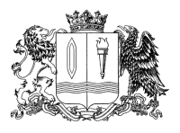

ПРАВИТЕЛЬСТВО ИВАНОВСКОЙ ОБЛАСТИ

ПОСТАНОВЛЕНИЕ

от _______________ № _______-п
г. Иваново

О внесении изменения в постановление Правительства Ивановской области от 03.08.2022 № 405-п «О приостановлении действия отдельных положений некоторых постановлений Правительства Ивановской области в сфере сельского хозяйства»

В соответствии с частью 6 статьи 44 Федеральный закон
от 21.12.2021 № 414-ФЗ «Об общих принципах организации публичной власти в субъектах Российской Федерации» и Уставом Ивановской области Правительство Ивановской области п о с т а н о в л я е т:
признать утратившим силу пункт 2 постановления Правительства Ивановской области от 03.08.2022 № 405-п «О приостановлении действия отдельных положений некоторых постановлений Правительства Ивановской области».

Губернатор  Ивановской области | С.С. Воскресенский

